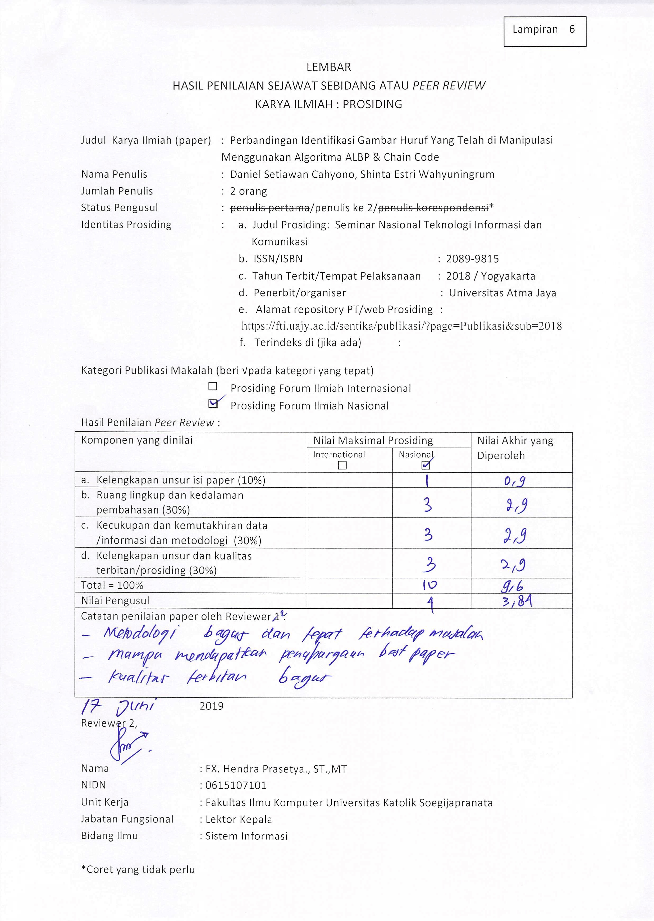

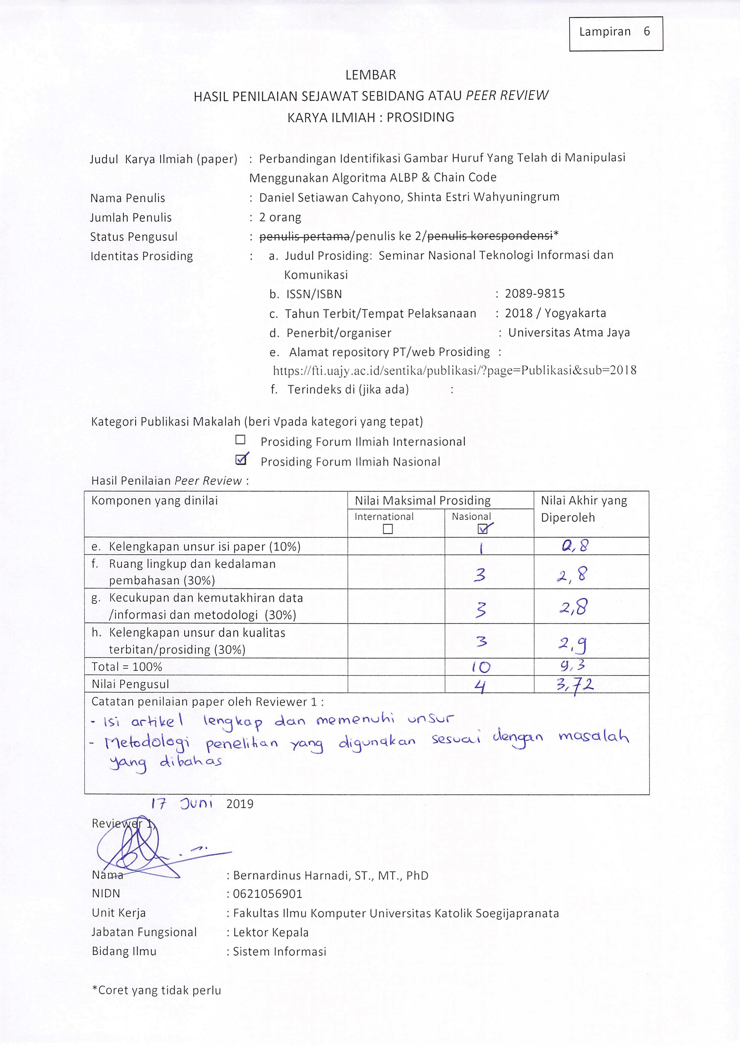

LEMBAR
HASIL PENILAIAN SEJAWAT SEBIDANG ATAU PEER REVIEW
KARYA ILMIAH : PROSIDING

Judul Karya Ilmiah (paper) : Perbandingan Identifikasi Gambar Huruf Yang Telah di Manipulasi Menggunakan Algoritma ALBP & Chain Code
Nama Penulis : Daniel Setiawan Cahyono, Shinta Estri Wahyuningrum
Jumlah Penulis : 2 orang
Status Pengusul : penulis pertama/penulis ke 2/penulis korespondensi*
Identitas Prosiding : a. Judul Prosiding: Seminar Nasional Teknologi Informasi dan
Komunikasi
b. ISSN/ISBN : 2089-9815
c. Tahun Terbit/Tempat Pelaksanaan : 2018 / Yogyakarta
d. Penerbit/organiser : Universitas Atma Jaya
e. Alamat repository PT/web Prosiding :
https://fti.uajy.ac.id/sentika/publikasi/?page=Publikasi&sub=2018 f. Terindeks di (jika ada)
Kategori Publikasi Makalah (beri √pada kategori yang tepat)
- Prosiding Forum Ilmiah Internasional
- Prosiding Forum Ilmiah Nasional
Hasil Penilaian Peer Review :
Komponen yang dinilai | Nilai Maksimal Prosiding |  | Nilai Akhir yang Diperoleh
 | International | Nasional | Reviewer PTS | Tim PAK Kopertis Wil VI.
- Kelengkapan unsur isi paper (10%) |  | 1 | 0,85
- Ruang lingkup dan kedalaman pembahasan (30%) |  | 3 | 2,85
- Kecukupan dan kemutakhiran data /informasi dan metodologi (30%) |  | 3 | 2,85
- Kelengkapan unsur dan kualitas terbitan/prosiding (30%) |  | 3 | 2,9
Total = 100% |  | 10 | 9,45
Nilai Pengusul |  | 4 | 3,78
Catatan penilaian paper oleh Tim PAK Kopertis Wilayah VI :

2019
Tim PAK,

_________________________
NIP/NIDN

*Coret yang tidak perlu

